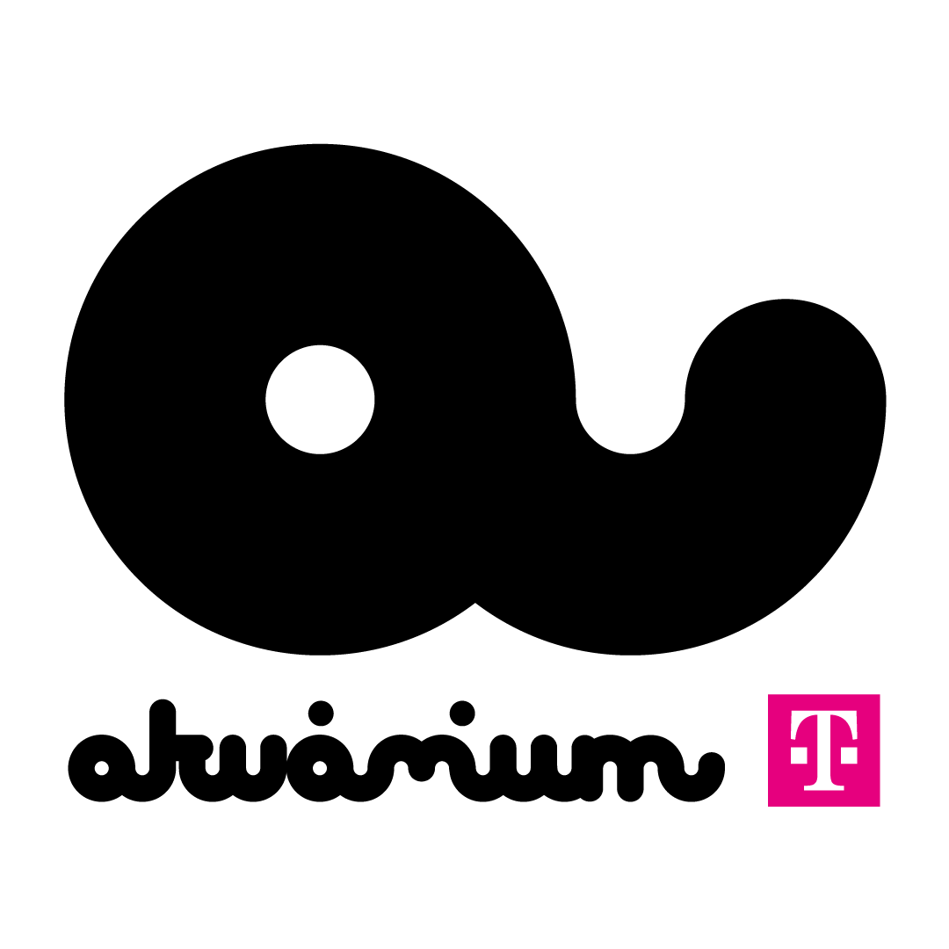
Először ad koncertet a Sebadoh Magyarországon!
A 90-es évek legendás indie-rock zenekara, a Lou Barlow alapította amerikai Sebadoh most először érkezik Budapestre, és március 21-én az Akvárium Klubban ad majd koncertet.
A Sebadoh amerikai indie-rock bandát 1988-ban hívta életre Eric Gaffney és a ’80-as évekből jól ismert Dinosaour Jr. basszusgitárosa Lou Barlow. Miután Barlow otthagyta az ikonikus zenekarát a nyolcvanas évek végén, a kezdeti hálószobaprojektből a Sebadoh elég gyorsan kinőtte magát, igen jelentős szerepet vállalva a lo-fi mozgalomban. A zenekar a maga műfajában nagy hatású életművet tett le az indie rock asztalára, a Pavement mellett a kilencvenes évek eleji amerikai indie egyik legnagyobb zenekaraként tartja őket számon a szakma.
A 2000-es években ugyan tartottak egy kisebb pihenőt, 2013-ban azonban 8. nagylemezükkel tértek vissza, amit 2019 májusában a 9. stúdió album követett Act Suprised címmel.

Sebadoh
Időpont: 2020. március 21.
Helyszín: Akvárium Klub, KisHall
Jegyek: Január 10-én 10 órától - https://akvariumklub.hu/programok/sebadoh-us/
Facebook esemény: https://www.facebook.com/events/513298395954525/

Fotó: https://cloud.akvariumklub.hu/index.php/s/ocr727Edxb9FDes

Budapest, 2020.01.08.

